Функция $x^{4}-x^{2}$
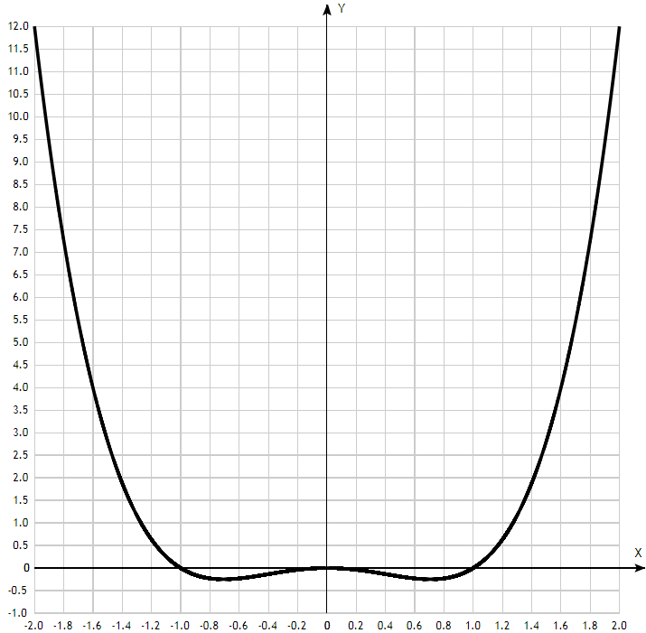
Таблица точек

x | y
-2.0 | 12
-1.8 | 7.26
-1.6 | 3.99
-1.4 | 1.88
-1.2 | 0.63
-1.0 | 0
-0.8 | -0.23
-0.6 | -0.23
-0.4 | -0.13
-0.2 | -0.04
0 | 0
0.2 | -0.04
0.4 | -0.13
0.6 | -0.23
0.8 | -0.23
1.0 | 0
1.2 | 0.63
1.4 | 1.88
1.6 | 3.99
1.8 | 7.26
2.0 | 12

1. Область определения функции - вся числовая ось: D(f) = R.

2. Функция f (x) = x⁴ – x² непрерывна на всей области определения.
Область значений функции приведена в пункте 6.

3. Точка пересечения графика функции с осью координат Оу:
График пересекает ось Оу, когда x равняется 0: подставляем x=0 в x⁴ – x².
у = 0⁴ – 0² = 0.
Результат: кривая пересекает ось Оу в точке (0; 0).

4. Точки пересечения графика функции с осью координат Ох:
График функции пересекает ось Ох при y=0, значит, нам надо решить уравнение:
x⁴ – x² = 0.
Решаем это уравнение и его корни будут точками пересечения с Ох.
Получили: x² ( x² – 1) =0.
Из первого множителя имеем 1 корень: x = 0.
Приравняем нулю второй множитель: x² - 1 = 0, x² = 1.
Имеем 2 корня: х = 1 и x = -1.

5. Экстремумы функции:
Для того, чтобы найти экстремумы, нужно решить уравнение y'=0 (производная равна нулю), и корни этого уравнения будут экстремумами данной функции:
y' = (x⁴ - x²) = 4 x³-2x = 2x(2x² - 1) = 0.
Решаем это уравнение и его корни будут экстремумами:
Из первого множителя имеем 1 корень: x = 0.
Приравняем нулю второй множитель:
2x² - 1 = 0, x² = 1/2. Имеем 2 корня: х = 1/√2 и x = -1/√2.
Имеем 3 точки, в которых возможны экстремумы: x = 0, х = √2/2 и x = -√2/2.

6. Интервалы возрастания и убывания функции.
Имеем 4 интервала монотонности функции: (-∞; -√2/2), (-√2/2; 0), (0; √2/2) и (√2/2; ∞).
На промежутках находим знаки производной. Где производная положительна - функция возрастает, где отрицательна - там убывает. Точки, в которых происходит смена знака и есть точки экстремума - где производная с плюса меняется на минус - точка максимума, а где с минуса на плюс - точки минимума.
x = | -1 | -0,70711 | -0,5 | 0 | 0,5 | 0,707107 | 1
y' = | -2 | 0 | 0,5 | 0 | -0,5 | 0 | 2

- Минимумы функции в точках ( -√2/2; -0,25) и ( √2/2; -0,25).
- В точке х = 0, у = 0 максимум.
- Возрастает на промежутках: (-√2/2; 0) и (√2/2; ∞).
- Убывает на промежутках: (-∞; -√2/2) и (0; √2/2).
Отсюда определилась область значений функции:
- так как минимумы функции в точках х = +-√2/2 равен у = -0,25,
то E(f) = [-0,25; +∞).

7. Точки перегибов графика функции:
Найдем точки перегибов для функции, для этого надо решить уравнение y''=0 - вторая производная равняется нулю, корни полученного уравнения будут точками перегибов указанного графика функции:
y''(x⁴ – x²) = 12x² - 2 = 2(6x²-1) = 0.
Множитель в скобках имеет 2 решения:
6x²-1= 0, x = +-√(1/6).
х₁ = 1/√6, х₂ = -1/√6.
Результат: точки: ((-√6/6); -0,13889) и ((√6/6)). -0,13889).

Интервалы выпуклости, вогнутости:
Имеем 3 интервала выпуклости, вогнутости:
x ϵ (-∞; (-√6/6), ((-√6/6); (√6/6)) и (((√6/6)); +∞).
Находим знаки второй производной на полученных промежутках.

x = | -1 | -0,40825 | 0 | 0,408248 | 1
y'' = | 10 | 0 | -2 | 0 | 10

Где вторая производная меньше нуля, там график функции выпуклый, а где больше - вогнутый:
- Выпуклая на промежутке: ((-√6/6); (√6/6)).
- Вогнутая на промежутках: (-∞;(-√6/6)) U ((√6/6); ∞)..

8. Асимптоты.
Вертикальная асимптота: так как область определения функции - вся числовая ось, то нет вертикальной асимптоты.
Горизонтальные асимптоты графика функции:
Горизонтальную асимптоту найдем с помощью предела данной функции при x->+∞ и x->-∞. Соотвествующие пределы находим:
- lim x⁴ – x², x->+∞ = ∞, значит, горизонтальной асимптоты справа не существует
- lim x⁴ – x², x->-∞ = -∞, значит, горизонтальной асимптоты слева не существует
Наклонные асимптоты графика функции:
Наклонную асимптоту можно найти, подсчитав предел данной функции, деленной на x при .
Находим коэффициент k:
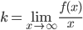
$$k=\lim_{n→∞}{\frac{x^{4}-x^{2}}{x}=∞.}$$
Поскольку коэффициент k равен бесконечности, наклонных асимптот не существует.

8. Четность и нечетность функции:
Проверим функцию - четна или нечетна с помощью соотношений:
f(-x) = f(x) и -f(x) = f(x). Итак, проверяем:
$$f\left(-x\right)={(-x)}^{4}-{(-x)}^{2}=x^{4}-x^{2}=f\left(x\right).$$
3начит, функция является чётной.

Функция $x^{4}-{2x}^{2}+2$
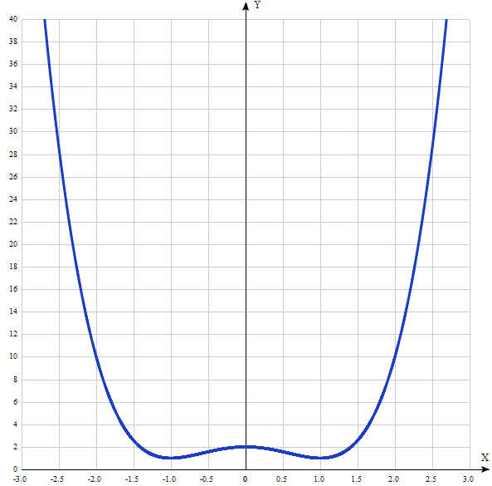
Таблица точек

x | y
-3.0 | 65
-2.5 | 28.6
-2.0 | 10
-1.5 | 2.6
-1.0 | 1
-0.5 | 1.6
0 | 2
0.5 | 1.6
1.0 | 1
1.5 | 2.6
2.0 | 10
2.5 | 28.6
3.0 | 65

1. Область определения функции - вся числовая ось: D(f) = R.

2. Функция f (x) = x⁴ – 2x² +2 непрерывна на всей области определения.
Область значений функции приведена в пункте 6.

3. Точка пересечения графика функции с осью координат Оу:
График пересекает ось Оу, когда x равняется 0: подставляем x=0 в x⁴ – 2x² + 2.
у = 0⁴ –2*0² + 2 = 2.
Результат: кривая пересекает ось Оу в точке (0; 2).

4. Точки пересечения графика функции с осью координат Ох:
График функции пересекает ось Ох при y=0, значит, нам надо решить уравнение:
x⁴ – 2x² + 2 = 0.
Решаем это уравнение и его корни будут точками пересечения с Ох.
Сделаем замену x² = m.
Получили: m² - 2m + 2 =0.
Квадратное уравнение, решаем относительно m:
Ищем дискриминант:
D=(-2)^2-4*1*2=4-4*2=4-8=-4;
Дискриминант меньше 0, уравнение не имеет корней.
Значит, кривая не пересекает ось Ох.

5. Экстремумы функции:
Для того, чтобы найти экстремумы, нужно решить уравнение y'=0 (производная равна нулю), и корни этого уравнения будут экстремумами данной функции:
y' (x⁴ - 2x² + 2) = 4 x³-4x = 4x(x² - 1) = 0.
Решаем это уравнение и его корни будут экстремумами:
Из первого множителя имеем 1 корень: x = 0.
Приравняем нулю второй множитель:
x² - 1 = 0, x² = 1. Имеем 2 корня: х = 1 и x = -1.
Имеем 3 точки, в которых возможны экстремумы: x = 0, х = 1 и x = 1.

6. Интервалы возрастания и убывания функции.
Имеем 4 интервала монотонности функции: (-∞; -1), (-1; 0), (0; 1) и 1; ∞).
На промежутках находим знаки производной. Где производная положительна - функция возрастает, где отрицательна - там убывает. Точки, в которых происходит смена знака и есть точки экстремума - где производная с плюса меняется на минус - точка максимума, а где с минуса на плюс - точки минимума.
x = | -2 | -1 | -0,5 | 0 | 0,5 | 1 | 2
y' = | -24 | 0 | 1,5 | 0 | -1,5 | 0 | 24

- Минимумы функции в точках ( -1; 1) и ( 1; 1).
- В точке х = 0, у = 2 максимум.
- Возрастает на промежутках: (-1; 0) и (1; ∞).
- Убывает на промежутках: (-∞; -1) и (0; 1).
Отсюда определилась область значений функции:
- так как минимумы функции в точках х = +-1 равны у = 1,
то E(f) = [1; +∞).

7. Точки перегибов графика функции:
Найдем точки перегибов для функции, для этого надо решить уравнение y''=0 - вторая производная равняется нулю, корни полученного уравнения будут точками перегибов указанного графика функции:
y''(x⁴ – 2x² + 2) = y’(4x³ – 4x) = 12x²-4 = 4(3x² – 1).
Множитель в скобках имеет 2 решения:
3x²-1= 0, x = +-√(1/3).
х₁ = 1/√3, х₂ = -1/√3.
Результат: точки: ((-√3/3); 1,4444) и ((√3/3)). 1,4444).

Интервалы выпуклости, вогнутости:
Имеем 3 интервала выпуклости, вогнутости:
x ϵ (-∞; (-√3/3), ((-√3/3); (√3/3)) и (((√3/3)); +∞).
Находим знаки второй производной на полученных промежутках.
x = | -1 | -0,57735 | 0 | 0,57735 | 1
y'' = | 8 | 0 | -4 | 0 | 8

Где вторая производная меньше нуля, там график функции выпуклый, а где больше - вогнутый:
- Выпуклая на промежутке: ((-√3/3); (√3/3)).
- Вогнутая на промежутках: (-∞;(-√3/3)) U ((√3/3); ∞)..

8. Асимптоты.
Вертикальная асимптота: так как область определения функции - вся числовая ось, то нет вертикальной асимптоты.
Горизонтальные асимптоты графика функции:
Горизонтальную асимптоту найдем с помощью предела данной функции при x->+∞ и x->-∞. Соотвествующие пределы находим:
- lim x⁴ – 2x² + 2, x->+∞ = ∞, значит, горизонтальной асимптоты справа не существует
- lim x⁴ – 2x² + 2, x->-∞ = -∞, значит, горизонтальной асимптоты слева не существует
Наклонные асимптоты графика функции:
Наклонную асимптоту можно найти, подсчитав предел данной функции, деленной на x при .
Находим коэффициент k:
$$k=\lim_{n→∞}{\frac{x^{4}-{2x}^{2 }+ 2}{x}=∞.}$$
Поскольку коэффициент k равен бесконечности, наклонных асимптот не существует.

8. Четность и нечетность функции:
Проверим функцию - четна или нечетна с помощью соотношений:
f(-x) = f(x) и -f(x) = f(x). Итак, проверяем:
$$f\left(-x\right)={(-x)}^{4}-{2(-x)}^{2}+2=x^{4}-{2x}^{2}+2=f\left(x\right).$$
3начит, функция является чётной.

Функция ${\frac{1}{2}x}^{4}-{4x}^{2}+1$
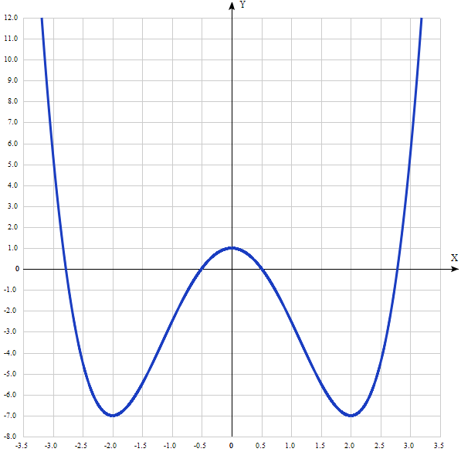
Таблица точек

x | y
-3.5 | 27.03
-3.0 | 5.5
-2.5 | -4.47
-2.0 | -7
-1.5 | -5.47
-1.0 | -2.5
-0.5 | 0.03
0 | 1
0.5 | 0.03
1.0 | -2.5
1.5 | -5.47
2.0 | -7
2.5 | -4.47
3.0 | 5.5
3.5 | 27.03

1. Область определения функции - вся числовая ось: D(f) = R.

2. Функция f (x) = $\frac{1}{2}$x⁴ – 4x² +1 непрерывна на всей области определения.
Область значений функции приведена в пункте 6.

3. Точка пересечения графика функции с осью координат Оу:
График пересекает ось Оу, когда x равняется 0: подставляем x=0 в x⁴ – 2x² + 2.
у = $\frac{1}{2}*$0⁴ –4*0² + 1 = 1.
Результат: кривая пересекает ось Оу в точке (0; 1).

4. Точки пересечения графика функции с осью координат Ох:
График функции пересекает ось Ох при y=0, значит, нам надо решить уравнение:
$\frac{1}{2}$x⁴ – 4x² + 1 = 0.
Решаем это уравнение и его корни будут точками пересечения с Ох.
Сделаем замену x² = m.
Получили: $\frac{1}{2}$m² - 4m + 1 =0 или, умножив на 2: m² - 8m + 2 =0.
Квадратное уравнение, решаем относительно m:
Ищем дискриминант:
D=(-8)^2-4*1*2=64-4*2=64-8=56;
Дискриминант больше 0, уравнение имеет 2 корня:
m_1=(√56-(-8))/(2*1)=(√56+8)/2=2√14/2+8/2=√14+4 ≈ 7.7416574;
m_2=(-√56-(-8))/(2*1)=(-√56+8)/2=-2√14/2+8/2=-√14+4 ≈ 0.258343.
Сделав обратную замену, получаем 4 точки пересечения оси Ох:
х_{1,2} = +-√(4 + √14) и х_{3,4} = +-√(4 - √14).
5. Экстремумы функции:
Для того, чтобы найти экстремумы, нужно решить уравнение y'=0 (производная равна нулю), и корни этого уравнения будут экстремумами данной функции:
y' ($\frac{1}{2}$x⁴ - 4x² + 1) = 2x³ – 8x = 2x(x² - 4) = 0.
Решаем это уравнение и его корни будут экстремумами:
Из первого множителя имеем 1 корень: x = 0.
Приравняем нулю второй множитель:
x² - 4 = 0, x² = 4. Имеем 2 корня: х = 2 и x = -2.
Имеем 3 точки, в которых возможны экстремумы: x = 0, х = 2 и x = -2.

6. Интервалы возрастания и убывания функции.
Имеем 4 интервала монотонности функции: (-∞; -2), (-2; 0), (0; 2) и (2; ∞).
На промежутках находим знаки производной. Где производная положительна - функция возрастает, где отрицательна - там убывает. Точки, в которых происходит смена знака и есть точки экстремума - где производная с плюса меняется на минус - точка максимума, а где с минуса на плюс - точки минимума.
x = | -3 | -2 | -1 | 0 | 1 | 2 | 3
y' = | -30 | 0 | 6 | 0 | -6 | 0 | 30

- Минимумы функции в точках ( -2; -7) и ( 2; -7).
- В точке х = 0, у = 1 максимум.
- Возрастает на промежутках: (-2; 0) и (2; ∞).
- Убывает на промежутках: (-∞; -2) и (0; 2).
Отсюда определилась область значений функции:
- так как минимумы функции в точках х = +-2 равны у = -7,
то E(f) = [-7; +∞).

7. Точки перегибов графика функции:
Найдем точки перегибов для функции, для этого надо решить уравнение y''=0 - вторая производная равняется нулю, корни полученного уравнения будут точками перегибов указанного графика функции:
y''($\frac{1}{2}$x⁴ – 4x² + 1) = y’(2x³ – 8x) = 6x²-8 = 2(3x² – 4).
Множитель в скобках имеет 2 решения:
3x²-4= 0, x = +-√(4/3) = +-2/√3 = +-2√3/3.
х₁ = 2√3/3, х₂ = -2√3/3.
Результат: точки перегибов (-1,154701; -3,4444) и (1,154701; -3,4444).

Интервалы выпуклости, вогнутости:
Имеем 3 интервала выпуклости, вогнутости:
x ϵ (-∞; (-2√3/3), ((-2√3/3); (2√3/3)) и (((2√3/3)); +∞).
Находим знаки второй производной на полученных промежутках.
x = | -2 | -1,154701 | 0 | 1,154701 | 1
y'' = | 16 | 0 | -8 | 0 | -2

Где вторая производная меньше нуля, там график функции выпуклый, а где больше - вогнутый:
- Выпуклая на промежутке: ((-2√3/3); (2√3/3)).
- Вогнутая на промежутках: (-∞;(-2√3/3)) U ((2√3/3); ∞)..

8. Асимптоты.
Вертикальная асимптота: так как область определения функции - вся числовая ось, то нет вертикальной асимптоты.
Горизонтальные асимптоты графика функции:
Горизонтальную асимптоту найдем с помощью предела данной функции при x->+∞ и x->-∞. Соотвествующие пределы находим:
- lim $\frac{1}{2}$x⁴ – 4x² + 1, x->+∞ = ∞, значит, горизонтальной асимптоты справа не существует
- lim $\frac{1}{2}$x⁴ – 4x² + 1, x->-∞ = -∞, значит, горизонтальной асимптоты слева не существует
Наклонные асимптоты графика функции:
Наклонную асимптоту можно найти, подсчитав предел данной функции, деленной на x при .
Находим коэффициент k:
$$k=\lim_{n→∞}{\frac{\frac{1}{2}x^{4}-{4x}^{2 }+ 1}{x}=∞.}$$
Поскольку коэффициент k равен бесконечности, наклонных асимптот не существует.

8. Четность и нечетность функции:
Проверим функцию - четна или нечетна с помощью соотношений:
f(-x) = f(x) и -f(x) = f(x). Итак, проверяем:
$$f\left(-x\right)={\frac{1}{2}(-x)}^{4}-{4(-x)}^{2}+1={\frac{1}{2}x}^{4}-{4x}^{2}+1=f\left(x\right).$$
3начит, функция является чётной.

